Rug- en reistassen van Osprey – zomer 2016

Wandelrugzakken Kestrel & Kyte: Alle seizoenen, alle wegen.

In de lente van 2016 krijgen de wandelrugzakken Kestrel en Kyte een cleaner design. Hierdoor blijven ze zeer veelzijdig en efficiënt op korte of langere wandeltrips. Er wordt gebruik gemaakt van zachtere, comfortabelere materialen langs de contactpunten met het lichaam, wat leidt tot een hoger comfort voor de gebruiker. Een verticale ingang met rits aan de zijkant is toegevoegd om ervoor te zorgen dat je gemakkelijk tot bij je spullen kunt bij elke stap van de reis.

In warme klimaten houdt het verstelbare AirScape™ rugpand je goed geventileerd terwijl het je ook de laadondersteuning geeft die je nodig hebt. Bij nat weer beschermt de ingebouwde regenhoes je spullen tegen de weersomstandigheden. Dankzij ons unieke Stow-on-the-Go™-systeem hoef je je rugzak niet meer aan- of uit te trekken om je wandelstokken op te bergen. Je kunt ze heel eenvoudig opbergen met behulp van de twee elastische lussen voor een eenvoudige handenvrije oplossing.

De Kestrel en de Kyte zijn ontwikkeld met het oog op gebruik op alle wegen, in alle seizoenen, zodat je het hele jaar door klaar bent om alle paden te bewandelen.

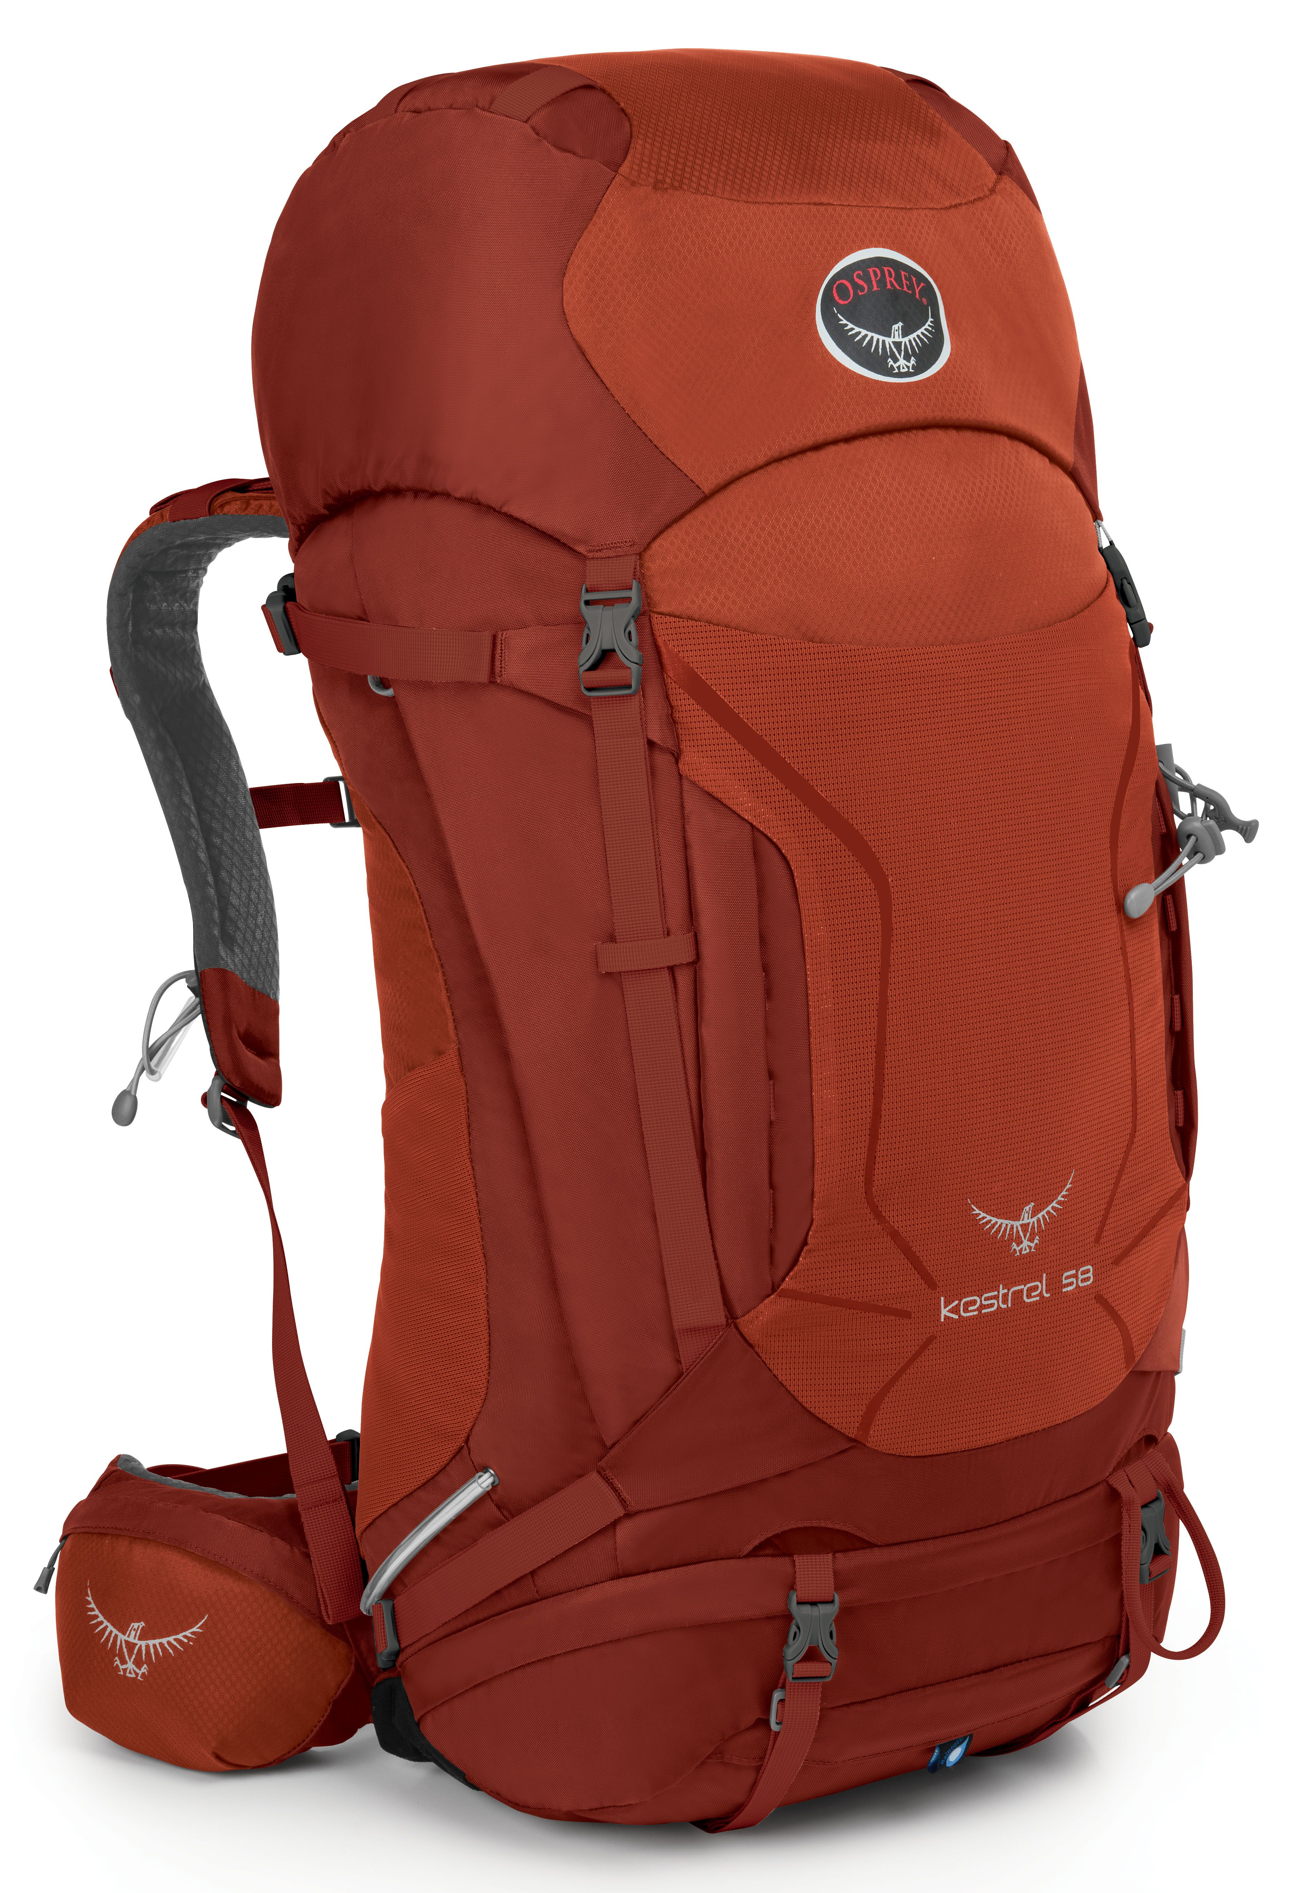
Absoluut onmisbare troeven:
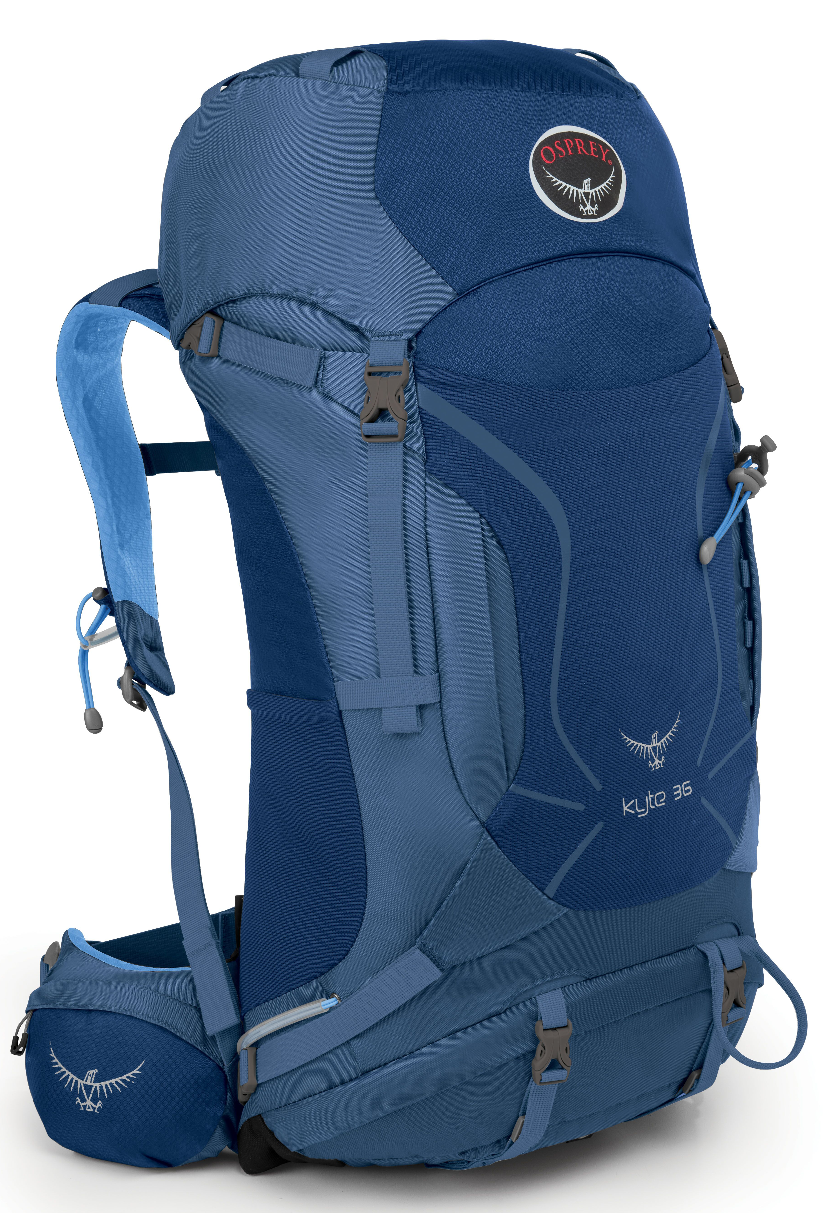
- Volledig verstelbaar AirScape™
rugpand met schuimuitsparingen voor ventilatie.
- Enkele verticale zijtoegang met rits (niet bij de Kestrel 28).
- Geïntegreerde & verwijderbare regenhoes.
- Stow-on-the-Go™ bevestigingspunt
voor wandelstokken.

Kleuren:
Kestrel (heren): Dragon Red, Jungle Green en Ash Grey.
Kyte (dames): Ocean Blue, Purple Calla en Grey Orchid.

Maten:
Kestrel (heren): S/M, M/L
Kyte (dames): WS/WM (1 maat)

Adviesverkoopprijs:
Kestrel 68: €180, Kestrel 58: €170, Kestrel 48: €160, Kestrel 38: €150, Kestrel 28: €130.
Kyte 66: €180, Kyte 46: €160, Kyte 36: €150.

Kinderdrager Poco AG: Deel het avontuur.

De kinderdrager Poco AG biedt nu meer comfort en ventilatie dan ooit tevoren omdat hij is uitgerust met een AntiGravity™ 3D suspended mesh rugsysteem, geïnspireerd door onze awardwinning Atmos/Aura AG rugzakken. Osprey oprichter en hoofdontwerper Mike Pfotenhauer legt uit waarom de AntiGravity™ technologie uitzonderlijk goed past bij het nieuwe Poco-systeem:

“Met het AG rugsysteem kan de Poco makkelijk wisselen van mama naar papa, en biedt een ongeëvenaard ventilatieniveau. Het is eenvoudig aan te passen in vergelijking met andere rugsystemen omdat er minder structuur tegen het lichaam is.”
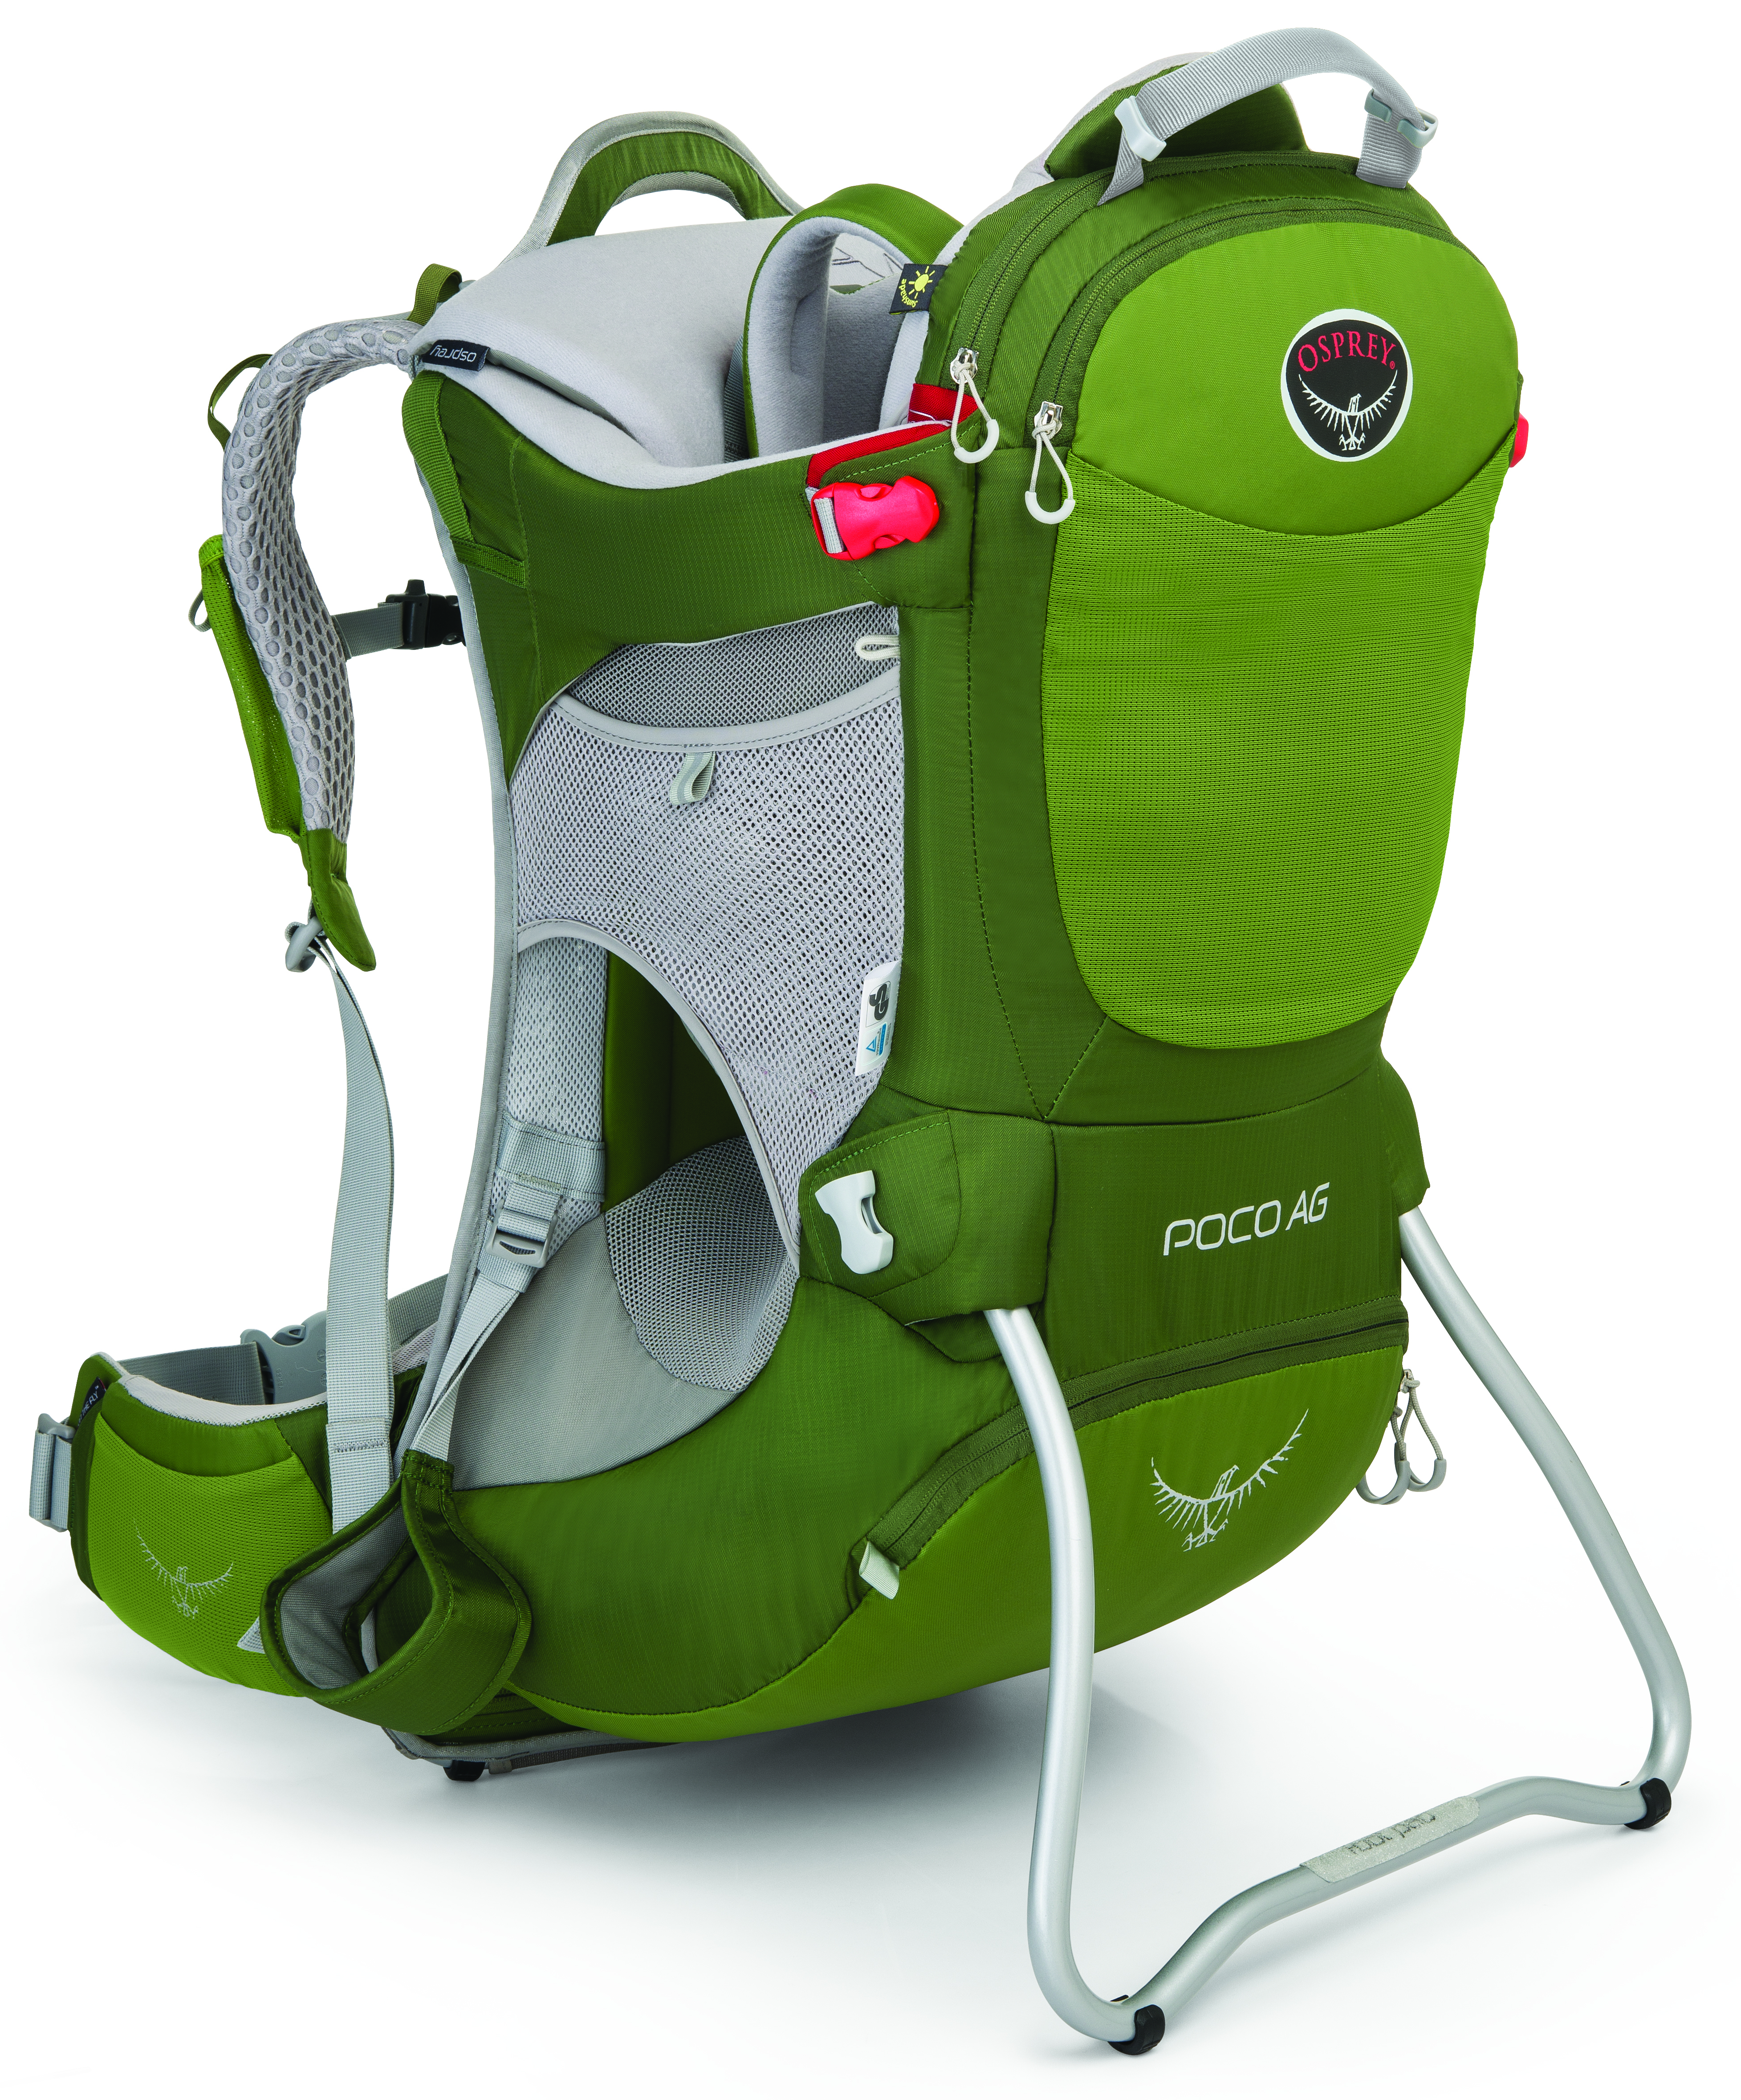
Deze kinderdrager is ontworpen met drie mensen in het achterhoofd: mama, papa en kind. Het rugsysteem en de beweegbare kinderzitje zijn verstelbaar voor zowel ouders als kind. De veiligheid van het kind is het belangrijkste element van het ontwerp en dit product heeft de stempel 'Geprüfte Sicherheit' van TÜV als bewijs.

Bij warmer weer zorgen de suspended meshzones in het rugpand van de ouders en het zitgedeelte van het kind voor een maximale laadcapaciteit, met behoud van een hoge ventilatie. Dit is ook 's werelds eerste kinderdrager met een volledig geventileerde heupgordel. Een regenhoes en SPF 50 zonnescherm zijn inbegrepen, zodat je altijd voorbereid bent op regen of zon. Volgens Osprey is dit de veiligste, meest comfortabele en best geventileerde kinderdrager die ooit is gemaakt.

Absoluut onmisbare troeven:
- TÜV GS veiligheidscertificaat.
- AntiGravity™ 3D suspended mesh rugpaneel/heupgordel.
- Zacht geventileerde schouderbanden en kinderzitje, verstelbaar voor comfort en balans.
- Inclusief Poco regenhoes en SPF 50 zonnescherm.

Kleuren: Ivy Green, Seaside Blue, Black.

Maten: O/S

Adviesverkoopprijs:
Poco AG Premium: €350, Poco AG Plus: €330, en Poco AG: €290.

Reistas Farpoint: Waar wielen niet komen.

Op de Farpoint-reeks kan je keer op keer rekenen. Een veelzijdige reistas die kan gedragen worden als een rugzak, maar het laadvermogen heeft van een reiskoffer.

Met veel trots stellen wij de nieuwe generatie Farpoint tassen voor! We hebben het zip-away spacer mesh geventileerde rugpand bijgewerkt om zo voor extra comfort, ondersteuning en ventilatie te zorgen. Ook hebben we de materialen een upgrade gegeven om een maximum aan duurzaamheid te garanderen zonder toegevingen te doen op het gebied van gewicht.

De Farpoint 55 en de Farpoint 70 tassen zijn uitgerust met een verwijderbare dagrugzak dat aan het harnas van de eigenlijke tas wordt vastgeklikt in een 'kangoeroe'-achtige hechting. Dit is een zeer veilige manier om je rugzak te dragen en kostbaarheden of tickets dicht bij de hand te hebben.

We stellen nu een nieuw 80L model voor dat nog meer opbergruimte voor extra belangrijke spulletjes biedt, en een 40L model dat voldoet aan de EU veiligheidsregels voor handbagage als je licht wil reizen.

Absoluut onmisbare troeven:
- Verstouwbare heupgordel en schouderbanden uit spacer mesh.
- Volledige toegang tot het hoofdcompartiment met sluitbare ritsen.
- StraightJacket™ compressie.
- Verwijderbare 13L dagrugzak met kangoeroe bevestiging (enkel bij de Farpoint 55 en 70L).

Kleuren:
Caribbean Blue, Jasper Red en Volcanic Grey.

Maten:
S/M, M/L

Adviesverkoopprijs:
Farpoint 80: €160, Farpoint 70: €160, Farpoint 55: €150 en Farpoint 40: €120

Fietsrugzakken Raptor & Raven: Innovatie en hydratatie.

De Raptor en Raven fietsrugzakken zijn zo ontworpen dat ze je zelfs tijdens de zwaarste ritten lekker koel houden, zodat jij altijd op je best kunt presteren. Maak je klaar om nog sneller en verder te gaan met onze nieuwe en verbeterde Raptor en Raven fietsrugzakken. We hebben de schouderbanden en de heupgordel geüpdatet voor meer ventilatie dan ooit tevoren, met behoud van de belangrijkste functies die van deze rugzak één van de beste in zijn klasse maakt. Het geïntegreerde 3 liter Hydraulics™ waterreservoir zorgt er ook voor dat je gehydrateerd blijft op de zwaarste ritten.

We hebben ook onze unieke LidLock™ bevestiging geüpdatet om je helm veilig en krasvrij te houden zonder ruimte in je rugzak in te nemen. Gear en fietsgereedschap zijn goed georganiseerd en opgeborgen in de geïntegreerde uitrolbare ToolWrap™. Reflecterende tekeningen en een LED-licht bevestiging zorgen voor je zichtbaarheid als het weer omslaat of de nacht valt!

Absoluut onmisbare troeven:

- Inclusief 3L
Hydraulics™
waterreservoir.
- AirScape™ rugpand
met
schuimuitsparingen
voor ventilatie.
- BioStretch™ heupgordel
en schouderbanden.
- Geïntegreerde uitrolbare ToolWrap™.
- LidLock™ bevestigingspunt voor fietshelm.

Kleuren:
Raptor (heren): Red Pepper, Persian Blue, Black.
Raven (dames): Royal Purple, Tempo Teal, Tiger Orange.

Maten:
Raptor en Raven: O/S

Adviesverkoopprijs:
Raptor 10: €120, Raptor 14: €130.
Raven 10: €120, Raven 14: €130.

Fietsrugzakken Viper & Verve: Actie en hydratatie.

Voor de zomer van 2016 krijgen de Viper en de Verve een cleaner en meer eigentijds design, waardoor deze rugzakken in een klasse apart vertoeven. Het geventileerde rugpand en de schouderbanden uit schuim houden je koel in warme omstandigheden, maar zorgen voor bewegingsvrijheid zonder restricties.

Intensieve activiteiten vereisen een goede hydratatie. Daarom zijn de Viper (heren) en de Verve (dames) uitgerust met een geïntegreerd 2.5L Hydraulics™ LT waterreservoir, zodat je jezelf tot het uiterste kunt dwingen.

De voorste compressiezak biedt een ideale ruimte voor grote, extra items of kan gebruikt worden als handige plek om natte spullen in op te bergen. Met de verwijderbare heupgordel kun je extra gewicht verliezen, als je een echte grammenteller bent.

Absoluut onmisbare troeven:

- Inclusief 2.5L Hydraulics™ LT waterreservoir.
- AirScape™ rugpand met schuimuitsparingen voor ventilatie.
- BioStretch™ geventileerde schouderbanden.
- LidLock™ bevestigingspunt voor fietshelm.
- Magnetische afsluitbare trekdop om lekkage te voorkomen.

Kleuren:
Viper (heren): Black, Wasabi Green en Blaze Orange.
Verve (dames): Scarlet Red, Raven Black en Azure Blue.

Maten: O/S

Adviesverkoopprijs:
Viper 13: €100, Viper 9: €90, Viper 3: €80.
Verve 9: €90, Verve 3: €80.

Osprey zomer 2016: alle modellen.

Kestrel Kyte Poco AG

Farpoint Raptor Raven

Viper Verve

Informatie:

Info:
Osprey Europe, Tel: +44 (0) 1202 413920; www.ospreyeurope.nl

PR Contact
Véronique Van Baelen - MindShake, Tel: + 32 (0) 478 32 69 44; veronique@mindshake.biz

Over OSPREY
Californië 1974. De geboorte van Osprey achter een naaimachine, met een hoofd vol ideeën en een verlangen om innovatieve rugzakken van de hoogste kwaliteit te ontwerpen en te produceren. Ook vandaag blijven de producten van Osprey voortgaan op dezelfde pioniersgeest en worden ze gebruikt van de hoogste bergtoppen tot op de meest afgelegen eilanden en overal daartussen.

